次の「内容」は、どの「イラスト」ですか。
- とても強い雨が降ります。とても強い風が吹きます。
- 川の水が道に流れます。橋が壊れます。
- とても強い雨がたくさん降ります。道が川になります。
- 家に水が入ります。道が通れません。
- 土や石が山からたくさん落ちます。道が通れません。
・・・・・・・・・・・・・・・・・・・・・・・・・・
台風（ １ ）
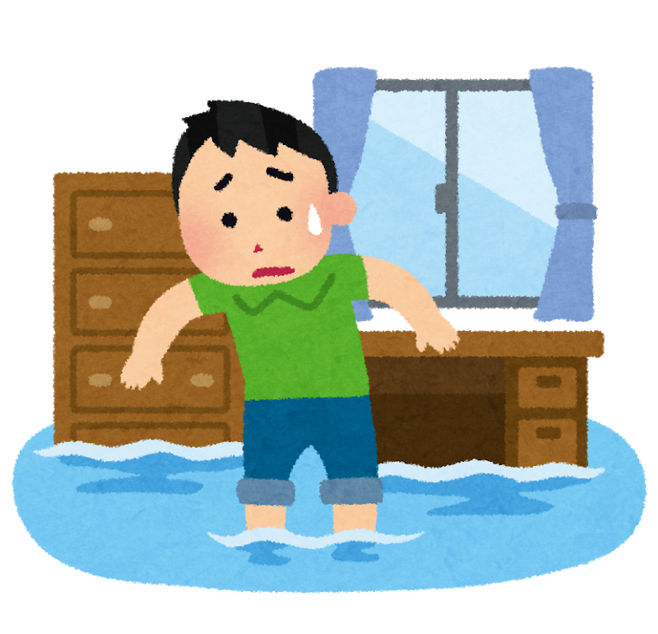
浸水（ ）
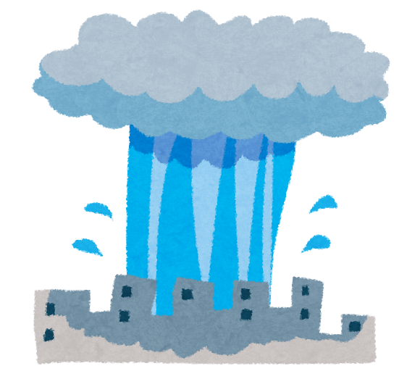
豪雨（ ）
河川氾濫（ ）
土砂崩れ（ ）

